[多图重复质疑5年后，烟台毓璜顶医院学者论文被撤回](https://mp.weixin.qq.com/s?__biz=Mzk1Nzk5NzI3Mw==&mid=2247484828&idx=1&sn=f38f88951663808e20cc847bb66be8ce)

原创观观[图片观察](javascript:void(0);)2025-04-24 20:04:23广东

这篇2019年发表的Molecular Medicine Reports期刊，主要由Yeli Wang , Linsong Mu , Miaoling Huang共同完成，所有作者来自青岛大学医学院附属烟台毓璜顶医院；2020年3月有读者对文章多张图片重复产生质疑，昨天改论文已被撤回

**论文信息**

标题：MicroRNA?195 suppresses rectal cancer growth and metastasis via      regulation of the PI3K/AKT signaling pathway

作者：Yeli Wang, Linsong Mu, Miaoling Huang

期刊：Molecular Medicine Reports

发表日期：2019年11月

DOI：10.3892/mmr.2019.10717

PMID：31702045

PMCID：PMC6797947

**质疑内容**

**#1** Elisabeth M Bik comment accepted March 2020

Figure 2A.

Red boxes. In the 48h row, the "Blank" and "mimic control" panels appear to show an area of overlap.

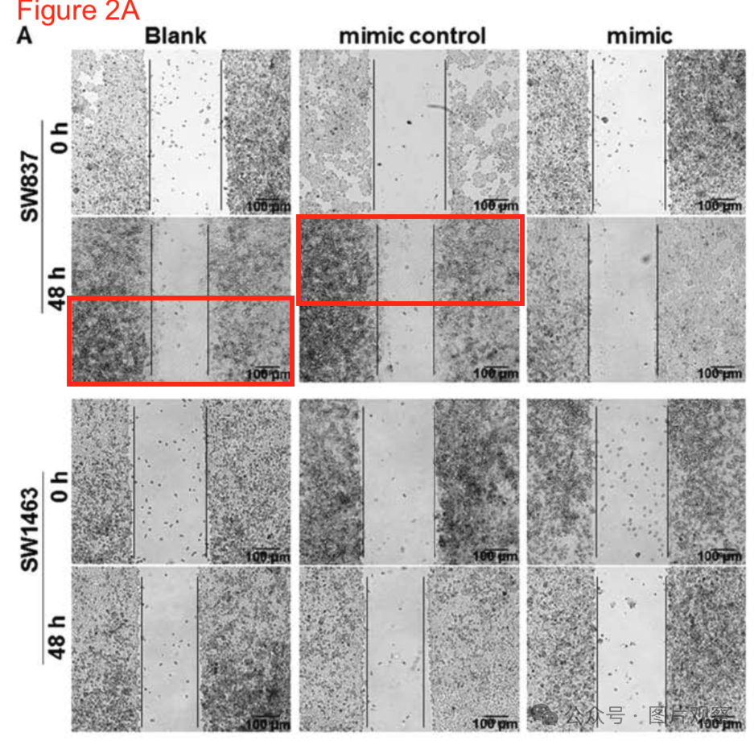

**#2**Elisabeth M Bik comment accepted March 2020

Figure 2B.

Blue boxes: The SW837/Blank panel appears to show an overlap with the SW837/mimic control panel.

Green boxes: The SW837/mimic panel appears to show an overlap with the SW1463/mimic control panel.

Pink box: (see below): The SW1463/mimic panel appears to show an overlap with the SW837/mimic panel in Figure 7A.

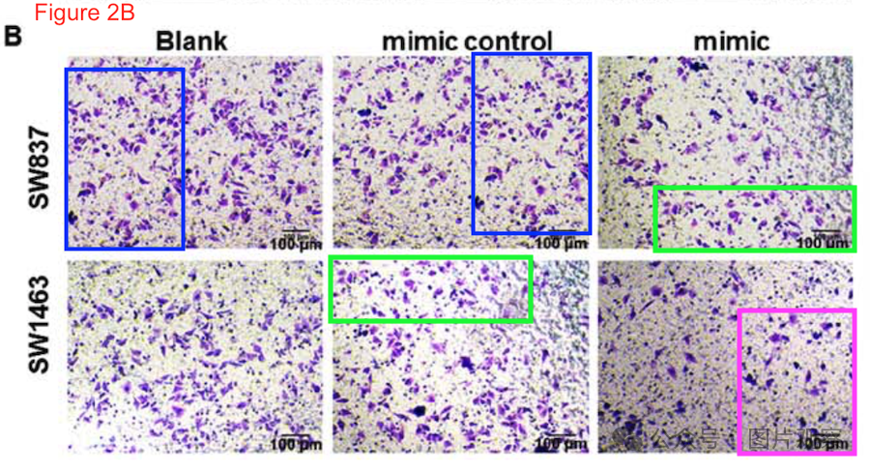

**#3** Elisabeth M Bik comment accepted March 2020

Figure 7A. Several panels appear to overlap, including one pane that overlaps with Figure 2B above (pink box).

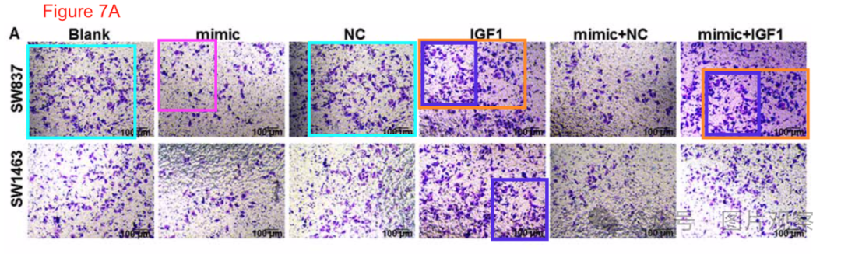

**撤回**

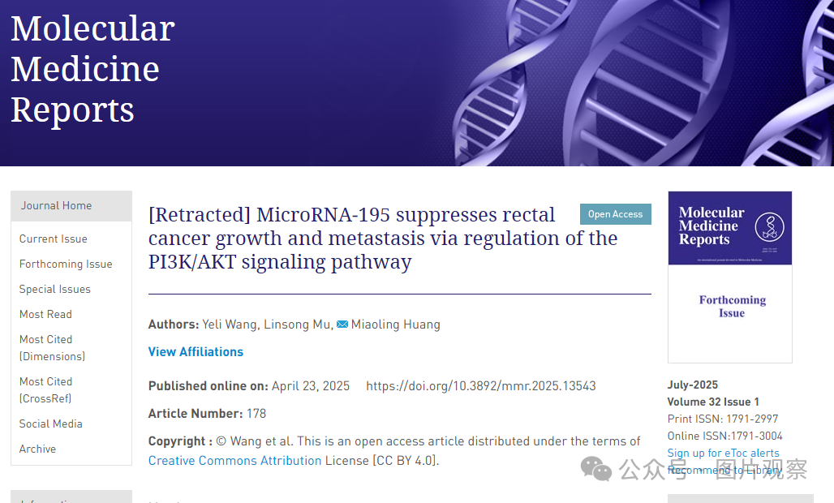

在上述论文发表后，一位关心的读者提请编辑注意，关于图 2A 所示的划痕测定实验和图 2B 和 7A 所示的细胞侵袭测定实验，大量数据面板显示出数据重叠的证据，无论是在相同的图部分内还是在图 2 和 7 之间的比较中。

由于本文中发现了大量数据重复事件，Molecular Medicine Reports 的编辑决定将其从期刊中撤回，因为对所提供的数据缺乏信心。

作者被要求解释这些担忧，但编辑部没有收到回复。

对于由此造成的任何不便，编辑向读者道歉。



**END**



**#**

**扫码关注我们**



Don't be ashamed



专注于国内论文质疑报道

**欢迎投稿联系**